Chrzanów, dnia 03.11.2022r.

ZAPYTANIE OFERTOWE Nr 12/2022/RPOWSL

I. ZAMAWIAJĄCY

SOLARIS INTERNATIONAL SPÓŁKA Z OGRANICZONĄ ODPOWIEDZIALNOŚCIĄ
32-500 Chrzanów, ul. Henryka Jordana 14A
NIP 6282074939
REGON 356835217

II. PRZEDMIOT ZAMÓWIENIA – DOSTAWY

Dostawa wyposażenia kuchni i restauracji w ramach projektu „Promowanie włączenia społecznego i aktywizacja społeczno-gospodarcza mieszkańców obszaru rewitalizowanego Gminy Jeleśnia poprzez rewitalizację byłego Ośrodka Wypoczynkowego „Lusia” w Jeleśni z przeznaczeniem na Centrum Zdrowych Innowacji” – nr WND-RPSL.10.03.05-24-07DD/17-003, realizowanego w ramach poddziałania 10.3.5. RPOWŚL.

III. KODY CPV

39141000-2 – Meble i wyposażenie kuchni
39220000-0 – Sprzęt kuchenny, artykuły gospodarstwa domowego i artykuły domowe oraz artykuły cateringowe
39221000-7 – Sprzęt kuchenny
39314000-6 – Przemysłowy sprzęt kuchenny

IV. TRYB UDZIELENIA ZAMÓWIENIA
Zamówienie jest prowadzone jest zgodnie z zasadą konkurencyjności, o której mowa w dokumencie „Wytyczne w zakresie kwalifikowalności wydatków w ramach Europejskiego Funduszu Rozwoju Regionalnego, Europejskiego Funduszu Społecznego oraz Funduszu Spójności na lata 2014-2020”
z dnia 21 grudnia 2020r.

V. TERMIN I MIEJSCE REALIZACJI

Przedmiot zamówienia winien być zrealizowany w terminie do 30 dni od dnia podpisania umowy.
Miejsce realizacji dostaw – ul. Kiełbasów 24, 34-340 Jeleśnia.

VI. SZCZEGÓŁOWY OPIS PRZEDMIOTU ZAMÓWIENIA

- Zamówienie obejmuję dostawę, montaż i instalację wyposażenia kuchni i restauracji wg zestawienia zamieszczonego w dokumencie „Specyfikacja techniczno-cenowa”, zawierającym szczegółowy wykaz ilości oraz typów poszczególnych urządzeń i produktów, stanowiącym załącznik nr 4 do treści zapytania ofertowego, a także opisu i wymagań technicznych wyposażenia zamieszczonego poniżej.
- Dla urządzeń wymagających umiejętności ich poprawnej obsługi takich jak piec konwekcyjno-parowy, ekspres do kawy, kuchnia, grill, zmywarka itp. Wykonawca przeprowadzi instruktaż użytkowania oraz omówi z Zamawiającym instrukcję obsługi, konserwacji i użytkowania.
- Uprzątnięcie budynku i terenu z ewentualnych zanieczyszczeń powstałych w wyniku realizacji umowy.
- Przeprowadzenie odbiorów wraz z przedstawicielem Zamawiającego.
- Inne czynności niezbędne do prawidłowej realizacji zamówienia.

Opis i wymagania techniczne wyposażenia (numeracja odnosi się do odpowiedniej pozycji
w specyfikacji techniczno-cenowej – zał. nr4):
L.p. | Nazwa | Opis
1 | Piec konwekcyjno-parowy | Piec konwekcyjno-parowy 10GN elektryczny z myciem automatycznym na podstawie  - Moc (kW) od 16 do 20 kW  - Pojemność (GN) 10x GN 1/1 lub EN 600x400  - Rozstaw prowadnic (mm) 74  - Zasilanie elektryczne (V/Hz) 400 V / 3N / 50 Hz  - uniwersalne prowadnice na GN 1/1 i EN 600x400  - min 6” dotykowy panel sterowania  - możliwość zaprogramowania min 500 programów / min 100 gotowych  - iniekcyjne wytwarzanie pary  - tryby pracy: gotowanie w parze, pieczenie, funkcja kombi  - zakres temperatur: 50 - 300°C  - elektrozawór  - łącze USB  - min 3 prędkości wentylatora, autorewers  - obróbka termiczna Δ T  - regulacja wilgotności w funkcji kombi  - oświetlenie komory LED  - duża, podwójna szyba drzwi z przestrzenią izolacyjną  - przepływ powietrza chłodzący zewnętrzną szybę drzwi  - rozstaw prowadnic 74 mm  - szybkie uruchamianie programów poprzez dotknięcie ikony bezpośrednio z panelu sterowania  - przedgrzew komory  - Timer półek - pozwala na przygotowanie różnych posiłków w tym samym czasie  - funkcja EasyService - umożliwia obróbkę termiczną i wydanie różnych produktów w tym samym czasie  - funkcja utrzymywania - przechowywanie w piecu gotowych produktów bez zmiany ich konsystencji do momentu wydania  - automatyczne schładzanie komory między krokami programu  - min 3 automatyczne programy mycia urządzenia  - Podstawa pieca ze stali nierdzewnej z miejscem na 8 pojemników GN 1/1  Przykładowy produkt: Redfox MPD 1011 X ERAM
2 | Stół ze zlewem dwukomorowym | 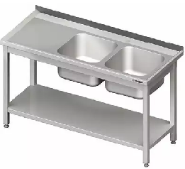Stół roboczy ze stali nierdzewnej AISI 304, ze zlewem dwukomorowym i półką, tylny rant, wymiary 1800x600x850 mm, otwór na baterie (zdęcie poglądowe), strona zlewu  do ustalania
3 | Stół ze zlewem jednokomorowym | Stół roboczy ze stali nierdzewnej AISI 304, ze zlewem jednokomorowym i półką, tylny rant, wymiary 1200x600x850 mm, otwór na baterie (zdjęcie poglądowe), strona zlewu  do ustalania
4 | Stół do pracy z szafką | Stół roboczy ze stali AISI 304 z szafką, drzwi suwane 1200x600x850 mm, tylny rant, (zdjęcie poglądowe) 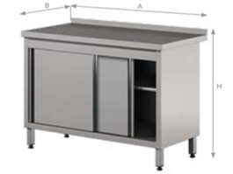
5 | Stół ze zlewem i szafką | Stół roboczy ze stali AISI 304 ze zlewem jednokomorowym i szafką, 1200x600x850, tylny rant (zdjęcie poglądowe)
6 | Zlew z szafką | Zlew z szafką ze stali AISI 304 , 600x600x850, tylny rant (zdjęcie poglądowe)
7 | Kuchnia 4-płytowa | Kuchnia gazowa 4-palnikowa z piekarnikiem gazowym przystosowana do gazu z butli z możliwością przystosowania do pracy na gaz ziemny, 800x700x850/900. Dwurzędowe palniki gazowe; moce: ok. 4,5 kW i 3× 7,5 kW, nierdzewne ruszty ze stali AISI 304, Ø10 mm;  stała świeczka; tłoczona wanna pod palnikami dla utrzymania czystości, piekarnik statyczny wykonany ze stali nierdzewnej z rusztem GN 2/1 (zdjęcie poglądowe) 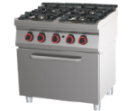  Przykładowy produkt: ﻿REDFOX SPT 70/80 21 G
8 | Płyta grillowa na szafce | 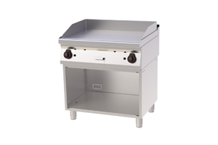  Płyta grillowa na szafce, gazowa na gaz z butli z możliwością przystosowania do pracy na gaz ziemny, 800x700x900, moc 13-16 kW, płyta robocza ½ gładka, ½ ryflowana, oddzielne sterowanie dla każdej ze stref, wysoka, zdejmowana osłona wokół płyty zapewniająca higienę, równomierne rozprowadzanie ciepła, szufladka na tłuszcz,  ochrona pokręteł IPX4  podstawa z szafką (zdjęcie poglądowe)  Przykładowy produkt: REDFOX FTHR 70/80 G
9 | Wanna/nadstawka chłodnicza/ chłodziarka potraw gotowych z wypos. | Wanna/płyta chłodnicza wpuszczana w blat, 3GN, wymiary ok. 1115x610x558 mm, stal nierdzewna, wbudowany agregat chłodniczy, moc 150-220W, 230 V, możliwość montażu osłony szklanej, termostat, panel sterujący (zdjęcie poglądowe) 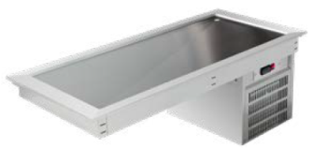  Przykładowy produkt: DRTP-311 HC
10 | Wanna bemarowa/zestaw podgrzewaczy/płyta grzewcza z wyposażeniem | Zestaw podgrzewaczy 4x podgrzewacz na pastę GN 1/1 Roll Top (otwierana pokrywa (90°), uchwyty umożliwiające montaż grzałki, uchwyty boczne do przenoszenia, 2 pojemniki na paliwo, pojemnik gastronomiczny GN 1/1 65 mm), 4 x grzałka dedykowana do podgrzewacza Roll Top (ok 200-270 W, 230V), 2 x podgrzewacz owalny elektryczny Roll Top poj. ok 9L, 2 x dedykowana grzałka do podgrzewacza owalnego Roll Top elektryczna (moc 250-360W, 230V), (zdjęcia poglądowe)  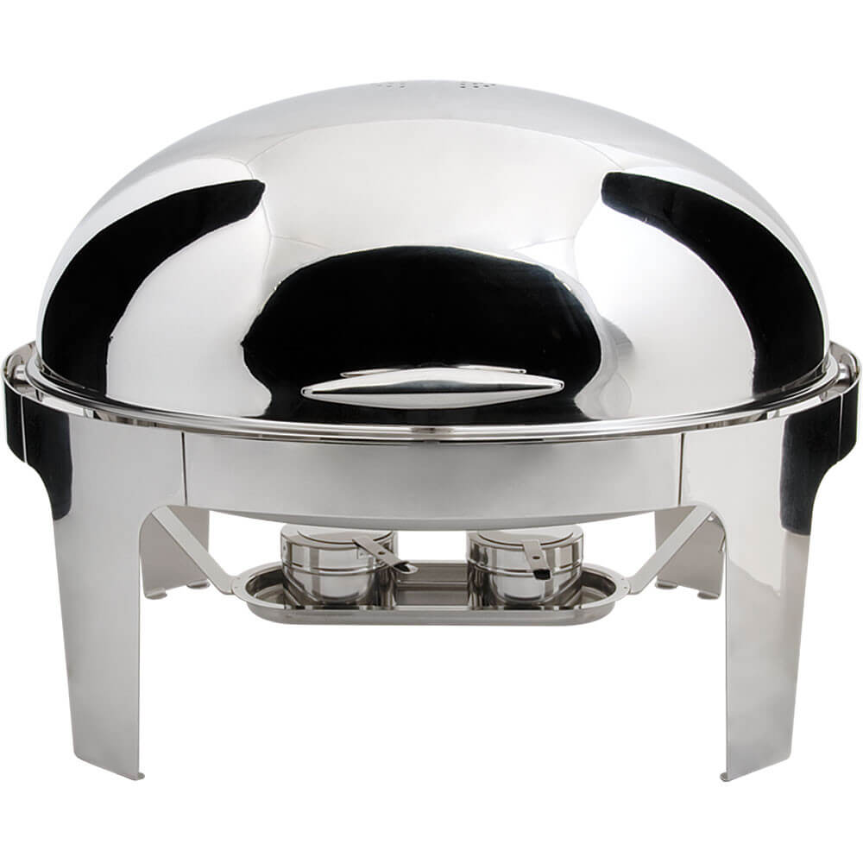  Przykładowe produkty: STALGAST 434099, STALGAST 430300, 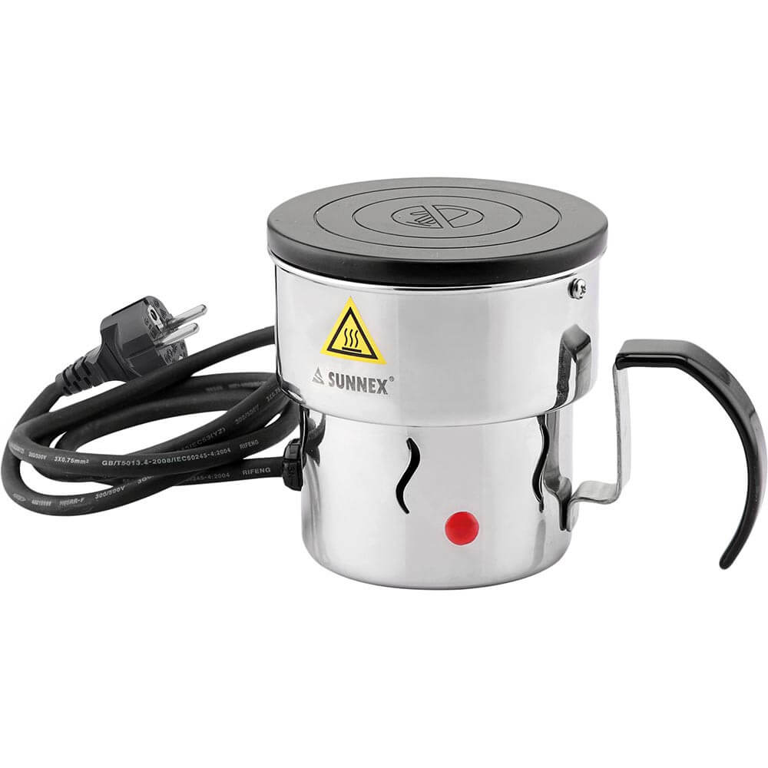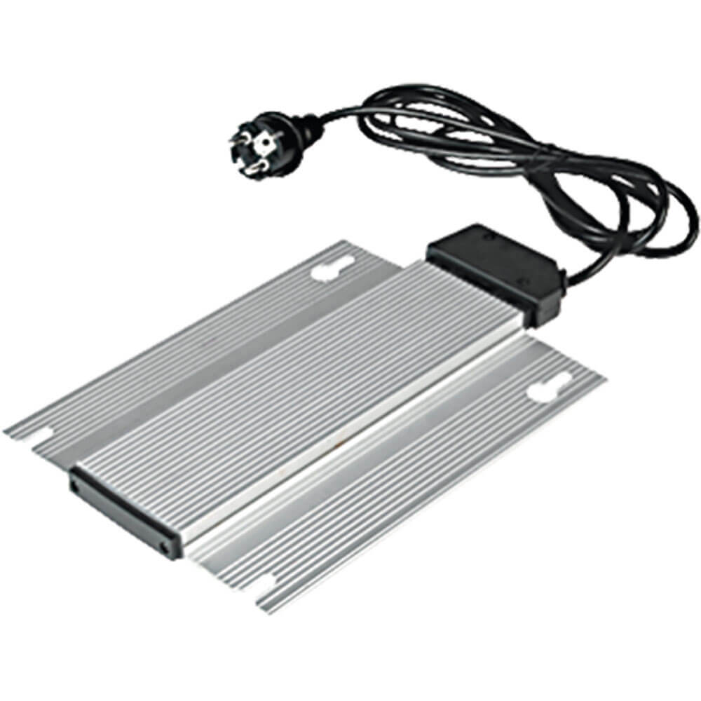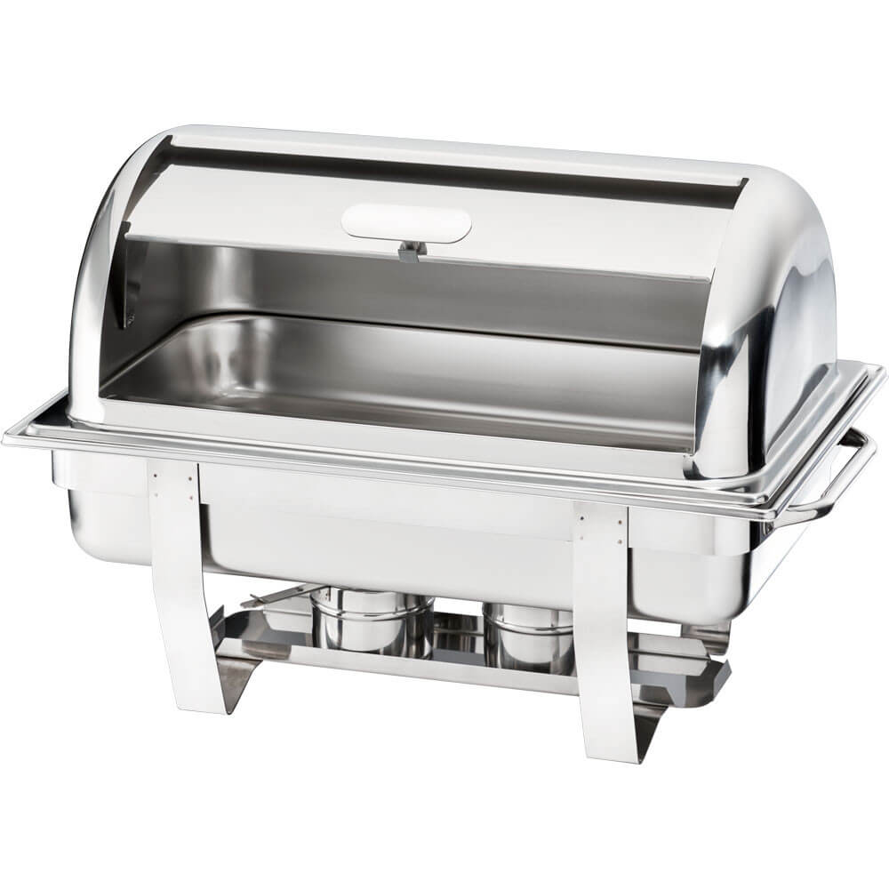
11 | Naświetlarka UV do jaj | Naświetlacz bakteriobójczy UV, dezynfekcja jednorazowo do 30 sztuk jaj, długość trwania cyklu – do 100 s, klasa ochronności - IP20, trwałość promienników UV – min 7000 godzin, zasilanie 230V, (zdjęcie poglądowe).  Przykładowy produkt: RM - NJ2  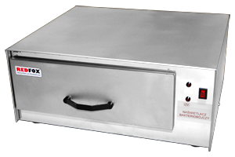
12 | Zmywarka | Zmywarka kapturowa z pompą odpływu  - wydajność: 60/30/24/6 koszy/h  - 4 programy standardowe (cykle: 60”, 120”, 150”,600”)  - program samoczyszczenia  - wymiary kosza: 500 x 500 mm  - wysokość otworu drzwi - 450 mm  - jednopłaszczowa obudowa / dwupłaszczowe drzwi  - zużycie wody: 2 l/cykl  - bojler ciśnieniowy o pojemności 6 l / 8 kW  - tłoczona wanna o pojemność 15 l / 2,1 kW  - górne i dolne ramiona myjąco - płuczące  - sterowanie elektroniczne  - podgląd temperatury mycia i płukania na wyświetlaczu  - licznik cykli mycia  - termostop - gwarantowana temperatura płukania wg. HACCP  - automatyczny start po zamknięciu drzwi  - autodiagnostyczny system wykrywania usterek z komunikatorem błędów  - dozownik środka myjącego i płuczącego sterowany poprzez panel  - kontrolki pracy i grzania  - regulowany termostat bojlera  - kosze w zestawie: 2x uniwersalny, pojemnik na sztućce  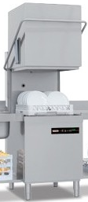Przykładowy produkt: QQ102P (zdjęcie poglądowe)
  - Moc 7-9 kW
  - Wymiary (mm) 724 x 818 x 1599 - 2040
13 | Pojemnik na odpady | Pojemnik z tworzywa sztucznego o poj. ok. 60 L z pokrywą uchylną i podstawą na kółkach
14 | Szatkownica do warzyw | 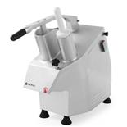  Szatkownica elektryczna do warzyw, przeznaczona do krojenia dużych ilości warzyw, duży otwór z rączką do wkładania dużych kawałków warzyw, mały otwór do wkładania mniejszych warzyw, 5 tarcz dających różne efekty krojenia: plastry 2 i 4 mm oraz wiórki 3,5 i 7 mm, 2 zabezpieczenia: zatrzask śruby zamykający pokrywę oraz czujnik elektromagnetyczny (otwarcie pokrywy wyłącza urządzenie), obudowa wykonana z aluminium (zdjęcie poglądowe) Przykładowy produkt: Hendi ProfiLine
15 | Kuchnia mikrofalowa | Profesjonalna kuchnia mikrofalowa, moc ok 1000 W, sterowanie elektroniczne  3 poziomy mocy, możliwość zapamiętania 20 programów w 3 krokach  zakres zegara ok. 1 h 40 min, możliwość zastosowania do rozmrażania GN z poliwęglanu 1/2 h=65÷150 mm, komora oraz obudowa urządzenia wykonana ze stali nierdzewnej  pojemność komory ok. 25 litrów (zdjęcie poglądowe)  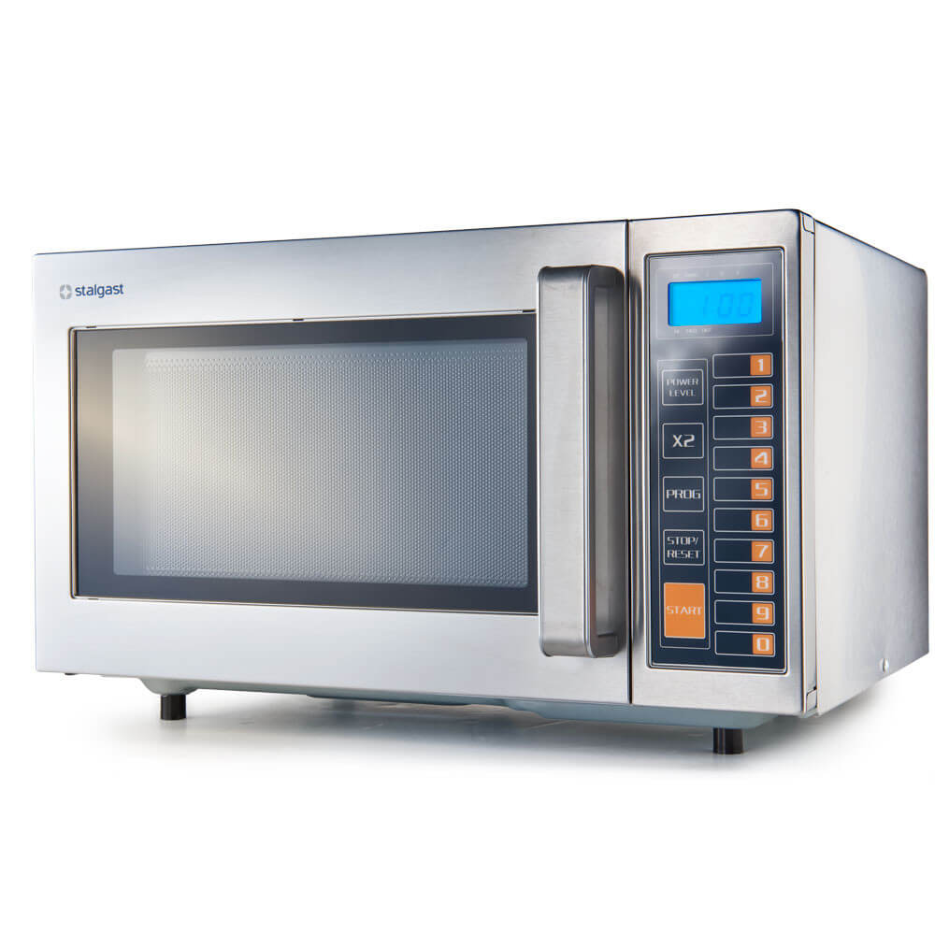  Przykładowy produkt: Stalgast 775010
16 | Ekspres do kawy | Ekspres do kawy gastronomiczny  - elektroniczny panel (sterujący dozownikiem ilości kawy)  - automatyczne napuszczanie wody  - miedziany bojler  - zawór czyszczący i wymiennik ciepła osobno dla każdej grupy  - jeden kran parowy (ze stali nierdzewnej), jeden kran do gorącej wody  - automatyczne dozowanie gorącej wody, ustawianie czasu, zapamiętywanie ilości parzonych kaw  - codzienne automatyczne włączanie/wyłączanie urządzenia  - kontrola temperatury bojlera poprzez wyświetlacz  - maksymalna wysokość filiżanki: 7 cm  - Moc (kW) ok. 3,2  - Pojemność bojlera (l) ok. 11,5  - Wymiary (mm) ok. 710 x 600 x 510  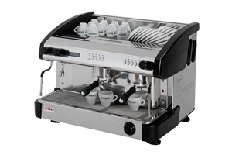  Przykładowy produkt: EC 2P/B/D/C (zdjęcie poglądowe)
17 | Zastawa komplet | Komplet porcelany białej:  1. Talerz płytki o średnicy 265 mm – 132 szt. (przykładowy wzór: https://sklep.lubianahurt.pl/product-pol-1957-Kaszub-Hel-talerz-plytki-265mm-bialy.html )  2. Talerz płytki o średnicy 210 mm – 132 szt. (przykładowy wzór: https://sklep.technica.pl/talerze-plytkie-18/talerz-plytki-kaszub-srednica-210-mm-stalgast-kaszub?gclid=Cj0KCQjwqoibBhDUARIsAH2OpWiQPyxQlElgas_WYrwQSbNNtfQtRnhDc0fIA_p8Op2sHlAGFlZxBpUaAhvXEALw_wcB )  3. Bulionówka o pojemności 320 ml w komplecie ze spodkiem – 132 szt. (przykładowy wzór: https://sklep.lubianahurt.pl/product-pol-1811-Kaszub-Hel-bulionowka-320ml-biala.html  4. Filiżanka o pojemności 200 ml w komplecie ze spodkiem – 132 szt. (przykładowy wzór: https://sklep.lubianahurt.pl/product-pol-1833-Kaszub-Hel-filizanka-niska-200ml-biala.html )  5. Talerz głęboki o średnicy 280 mm – 132 szt. (przykładowy wzór: https://sklep.lubianahurt.pl/product-pol-1927-Kaszub-Hel-talerz-gleboki-280mm-bialy.html )  Wszystkie składowe kompletu zastawy gastronomicznej muszą pochodzić od jednego producenta i z jednej serii produktowej.

Dodatkowe informacje
- Jeśli gdziekolwiek w opisie przedmiotu zamówienia pojawia się nazwa, marka, źródło pochodzenia, oznaczenie danego rozwiązania, itp. mają one charakter jedynie informacyjny, nie wskazujący na konieczność zastosowania konkretnego modelu danego producenta, a jedynie typ rozwiązania.
- Zamawiający dopuszcza składania ofert na rozwiązania równoważne opisanym w załączniku nr 4. Opisane w dokumentacji rozwiązania mogą być zastąpione dopuszczonymi do obrotu na terenie Polski zamiennikami.
- Poprzez rozwiązania równoważne zamawiający rozumie produkty, urządzenia i systemy:
a) o nie gorszych parametrach technicznych;
b) zapewniające realizację wszystkich określonych w projekcie/zapytaniu cech funkcjonalnych;
c) spełniające wszystkie normy, wymagania i przepisy obowiązujące na terenie Polski;
d) w wymaganych przypadkach posiadającymi dopuszczenia CNBOP, bądź równoważne;
e) dopuszczone do obrotu na terenie Polski.
- Całość przedmiotu umowy musi zawierać elementy fabrycznie nowe, pierwszego gatunku.
- Wszystkie materiały użyte do wykonania przedmiotu zamówienia muszą spełniać obowiązujące wymagania prawne oraz posiadać aktualne dokumenty dopuszczające je do stosowania na terenie Polski (certyfikaty, atesty, potwierdzenie spełniania norm, etc.).
- Wykonawca jest zobowiązany do uzyskania akceptacji Zamawiającego dotyczącej uzgodnienia kolorystyki oferowanych dostaw.
- Wybrany Wykonawca będzie zobowiązany (w porozumieniu z Zamawiającym) do przygotowania harmonogramu rzeczowo-finansowego dla realizowanego zadania, który będzie podstawą rozliczenia całości prac.

VII. FORMA WSPÓŁPRACY

Wzór umowy stanowi załącznik nr 3 do treści niniejszego zapytania.

VIII. WYMAGANIA WOBEC WYKONAWCY
1. Wykonawca musi posiadać niezbędne uprawnienia, doświadczenie oraz potencjał organizacyjny umożliwiające wykonania zamówienia.

Zamawiający nie precyzuje szczegółowych wymagań w tym zakresie. Wykonawca składając ofertę oświadcza, iż spełnia powyżej określone warunki.

2. Wykonawca zamówienia dysponuje odpowiednim potencjałem technicznym oraz zasobami zdolnymi do wykonania zamówienia.

Zamawiający nie precyzuje szczegółowych wymagań w tym zakresie. Wykonawca składając ofertę oświadcza, iż spełnia powyżej określone warunki.
3. Sytuacja ekonomiczno-finansowa Wykonawcy powinna być na tyle stabilna, aby zapewnić prawidłowe wykonanie przedmiotu zamówienia.

Zamawiający nie precyzuje szczegółowych wymagań w tym zakresie.
Zamawiający nie precyzuje szczegółowych wymagań w tym zakresie. Wykonawca składając ofertę oświadcza, iż spełnia powyżej określony warunek.

4. Pomiędzy Wykonawcą a Zamawiającym nie występują powiązania kapitałowe lub osobowe,
o których mowa w Wytycznych w zakresie kwalifikowalności wydatków w ramach Europejskiego Funduszu Rozwoju Regionalnego, Europejskiego Funduszu Społecznego oraz Funduszu Spójności na lata 2014-2020.

Wymagania, o których mowa w pkt. 1-4 oceniane będą na podstawie oświadczenia Wykonawcy zawartego w oświadczeniu stanowiącym załącznik nr 2 do niniejszego zaproszenia.

IX. OPIS SPOSOBU PRZYGOTOWANIA OFERTY

- Każdy Wykonawca ma prawo złożyć tylko jedną ofertę.
- Ofertę należy sporządzić na podstawie i przy uwzględnieniu niniejszego zapytania ofertowego oraz ew. sprawdzenia w miejscu realizacji inwestycji warunków realizacji zamówienia, w tym wykonania ewentualnych pomiarów sprawdzających, weryfikacja stanu istniejącego itp.
- Decyzję o odbyciu wizji lokalnej podejmuje Wykonawca. Nieprzeprowadzenie wizji lokalnej oraz pomiarów sprawdzających i weryfikacja stanu istniejącego na miejscu inwestycji nie może być powodem żadnych roszczeń ani innych negatywnych konsekwencji dla Zamawiającego.
- Zamawiający nie dopuszcza możliwości składania ofert częściowych.
- Zamawiający nie dopuszcza możliwości składania ofert wariantowych w rozumieniu przepisu art. 2 ust. 7) ustawy Prawo zamówień publicznych.
- Ofertę należy sporządzić na formularzu ofertowym według wzoru stanowiącego załącznik nr 1 do niniejszego zaproszenia wraz z załącznikiem nr 2 do niniejszego zaproszenia oraz szczegółową specyfikacją techniczno-cenową oferowanych rozwiązań – załącznik nr 4. W załączniku nr 1 należy wskazać cenę za wykonanie całości przedmiotu umowy netto oraz brutto (netto + podatek VAT).
- Wykonawca uwzględni w cenie wszelkie koszty realizacji przedmiotu zamówienia.
- Oferta powinna zostać podpisana przez osobę (osoby) uprawnioną do reprezentowania Wykonawcy.

X. MIEJSCE I TERMIN SKŁADANIA OFERT
1. Ofertę należy dostarczyć w zamkniętej i zaadresowanej kopercie na adres:
Solaris International Sp. z o.o., 32-500 Chrzanów, ul. Henryka Jordana 14A, z dopiskiem „Postępowanie nr 12/2022/RPOWSL” lub podpisaną i zeskanowaną ofertę wraz z załącznikami należy przesłać drogą mailową na adres: grzegorz@olszowski.pl
2. Ofertę należy składać do dnia 14.11.2022r. do godziny 12.00.
3. Oferty złożone po terminie nie będą rozpatrywane.

XI. KRYTERIUM OCENY OFERTY
Cena – 100%.
Ilość punktów w kryterium zostanie obliczona wg wzoru: Cmin/Cbad x 100.
Cmin – najniższa cena spośród badanych ofert
Cbad – cena badanej oferty

XII. WARUNKI PŁATNOŚCI

- Podstawą do uregulowania płatności za wykonanie umowy będzie podpisany bez zastrzeżeń przez obie strony umowy protokół odbioru cząstkowego lub końcowego sporządzony na podstawie podstawie przygotowanego przez Wykonawcę i zatwierdzonego przez Zamawiającego kosztorysu powykonawczego danego etapu prac.
- Płatność zostanie uregulowana przelewem na rachunek bankowy wskazany przez Wykonawcę po należytym wykonaniu przedmiotu zamówienia i dostarczeniu do siedziby Zamawiającego przez Wykonawcę prawidłowo wystawionej faktury VAT/rachunku, w terminie 14 dni (od daty doręczenia).
- Informacje dotyczące odbioru końcowego znajdują się we wzorze umowy z Wykonawcą, która stanowi załącznik nr 3 do niniejszego zaproszenia.

XIII. SCHEMAT PŁATNOŚCI

- Zamawiający przewiduje płatność wynagrodzenia Wykonawcy według poniższego schematu:
- 90% kwoty wynagrodzenia za dany etap wskazany w przedstawionym przez Wykonawcę zestawieniu rzeczowo-finansowym, w oparciu o przygotowany przez Wykonawcę kosztorys powykonawczy dotyczący rozliczanego etapu oraz podpisaniu bez uwag protokołu odbioru cząstkowego;
- 10% całkowitej kwoty umowy w oparciu o przygotowany przez Wykonawcę końcowy (całkowity) kosztorys powykonawczy, podpisaniu bez uwag protokołu odbioru końcowego.

XIV. INFORMACJE DODATKOWE

- Wykonawca ponosi wszelkie koszty własne związane z przygotowaniem i złożeniem oferty, niezależnie od wyniku postępowania. Zamawiający nie odpowiada za koszty poniesione przez Wykonawcę w związku z przygotowaniem i złożeniem oferty.
- Wykonawca może wprowadzić zmiany w złożonej ofercie lub ją wycofać, pod warunkiem, że uczyni to przed upływem terminu składania ofert. Zarówno zmiana, jak i wycofanie oferty wymaga zachowania formy pisemnej.
- Zamawiający zastrzega sobie prawo zwrócenia się do Wykonawcy z prośbą o uzupełnienie złożonej oferty lub udzielenie wyjaśnień.
- Zamawiający o wyborze najkorzystniejszej oferty poinformuje wszystkich Wykonawców, którzy złożyli ofertę w ramach niniejszego postępowania za pośrednictwem poczty elektronicznej lub pisma przesłanego faksem lub pisma przesłanego pocztą tradycyjną (w przypadku braku skrzynki poczty elektronicznej lub faksu).
- Zamawiający zastrzega sobie możliwość wyboru kolejnej wśród najkorzystniejszych złożonych ofert, jeśli Wykonawca, którego oferta zostanie wybrana jako najkorzystniejsza uchyli się od zawarcia umowy dotyczącej realizacji przedmiotu zamówienia.
- Zamawiający zastrzega sobie prawo negocjacji ceny z Wykonawcą, którego oferta uzyskała najwyższą liczbę punktów, w przypadku, gdy cena zaoferowana przez Wykonawcę przekracza kwotę przeznaczoną przez Zamawiającego na realizację zamówienia. W sytuacji, gdyby negocjacje te nie przyniosły efektu do negocjacji zostanie zaproszony kolejny z Wykonawców na liście rankingowej. Procedurę tę można stosować w odniesieniu do wszystkich kolejnych Wykonawców, aż do uzyskania oferty mieszczącej się w budżecie Zamawiającego.
- Zamawiający zastrzega sobie w uzasadnionych przypadkach prawo do dokonania zmian warunków zapytania ofertowego, a także jego odwołania oraz zakończenia postępowania bez wyboru ofert. Uzasadnionym przypadkiem jest między innymi sytuacja, w której wartość najlepszej oferty przekracza wielkość środków przeznaczonych przez Zamawiającego na sfinansowanie zamówienia, natomiast przeprowadzone negocjacje nie doprowadziły do uzyskania ceny mieszczącej się w ramach budżetu Zamawiającego.
- Zamawiający zastrzega sobie prawo do unieważnienia postępowania na każdym jego etapie.
- Z wyłonionym Wykonawcą zostanie zawarta umowa uwzględniająca warunki i wymagania określone w niniejszym zapytaniu, zgodnie ze wzorem stanowiącym załącznik nr 3 do niniejszego zaproszenia.
- Informacja w zakresie udzielania zamówień dodatkowych: nie przewiduje się.
- Zamawiający nie pokrywa kosztów podróży i przejazdów związanych z wykonaniem przedmiotu zamówienia.
- Zamawiający zastrzega sobie prawo do zmiany warunków umowy w sytuacji gdy okoliczności niezależne od Zamawiającego, a wynikające z realizacji projektu RPO WSL, w ramach którego ogłoszono zapytanie ofertowe, uniemożliwią realizację tych usług.
- W przypadku, gdy informacje zawarte w ofercie stanowią tajemnicę przedsiębiorstwa w rozumieniu przepisów ustawy o zwalczaniu nieuczciwej konkurencji, co do których Wykonawca zastrzega, że nie mogą być udostępniane innym uczestnikom postępowania, muszą być oznaczone przez Wykonawcę klauzulą „Informacje stanowiące tajemnicę przedsiębiorstwa w rozumieniu art. 11 ust. 4 ustawy z dnia 16 kwietnia 1993 o zwalczaniu nieuczciwej konkurencji”. Wykonawca nie później niż w terminie składania ofert musi wykazać, że zastrzeżone informacje stanowią tajemnicę przedsiębiorstwa, w szczególności określając, w jaki sposób zostały spełnione przesłanki, o których mowa w art. 11 pkt 4 ustawy z 16 kwietnia 1993 r. o zwalczaniu nieuczciwej konkurencji, zgodnie z którym tajemnicę przedsiębiorstwa stanowi określona informacja, jeżeli spełnia łącznie 3 warunki:
- ma charakter techniczny, technologiczny, organizacyjny przedsiębiorstwa lub jest to inna informacja mająca wartość gospodarczą,
- nie została ujawniona do wiadomości publicznej,
- podjęto w stosunku do niej niezbędne działania w celu zachowania poufności.
Zaleca się, aby informacje stanowiące tajemnicę przedsiębiorstwa były trwale spięte i oddzielone od pozostałej (jawnej) części oferty. Wykonawca nie może zastrzec informacji, o których mowa w art. 86 ust. 4 ustawy Prawo zamówień publicznych.
- Zgodnie z art. 13 ust. 1 i ust. 2 ogólnego rozporządzenia o ochronie danych osobowych z dnia 27 kwietnia 2016r. (dalej: „rozporządzenie 2016/679”) informujemy, że:
- administratorem danych zbieranych i przetwarzanych w celu prowadzenia postępowania, zawarcia umowy oraz realizacji umowy jest Solaris International Sp. z o.o. z siedzibą w Chrzanowie,
- dane osobowe mogą zostać ujawnione właściwym organom oraz podmiotom (w tym Wykonawcom oraz każdemu kto jest zainteresowany zgodnie z zasadą jawności postępowania), upoważnionym zgodnie z obowiązującym prawem,
- osobom, które w postępowaniu o udzieleniu zamówienia publicznego podały swoje dane osobowe przysługuje prawo wglądu do treści tych danych oraz ich poprawienia. Podanie danych jest dobrowolne, ale konieczne do prowadzenia postępowania, zawarcia umowy oraz realizacji umowy.
- osobom, które w postępowaniu podały swoje dane osobowe przysługuje prawo do wniesienia sprzeciwu wobec dalszego przetwarzania,
- osobom, które w postępowaniu podały swoje dane osobowe przysługuje prawo wniesienia skargi do organu nadzorczego,
- dane osobowe są przetwarzane na podstawie przepisów art. 6 ust. 1 lit. c rozporządzenia 2016/679,
- okres przetwarzania danych jest zgodny z kategorią archiwalną dokumentacji postępowania,
- w przypadku przekazywania Zamawiającemu danych osobowych w sposób inny niż od osoby, której dane dotyczą, Wykonawca zobowiązany jest do podania osobie, której dane dotyczą informacji, o których mowa w art. 14 rozporządzenia 2016/679,
- w przypadku, gdy wykonanie obowiązku, o którym mowa w art. 15 ust. 1 – 3 rozporządzenia 2016/679, wymagałoby niewspółmiernego wysiłku, Zamawiający może żądać od osoby, której dane dotyczą wskazania dodatkowych informacji mających na celu sprecyzowanie żądania, w szczególności podania daty lub nazwy postępowania o udzielenie zamówienia publicznego lub konkursu,
- w postępowaniu zgłoszenie żądania ograniczenia przetwarzania, o którym mowa w art. 18 ust. 1 rozporządzenia 2016/679, nie ogranicza przetwarzania danych osobowych do czasu zakończenia tego postępowania lub konkursu,
- w postępowaniu wniesienie sprzeciwu wobec przetwarzania, o którym mowa w art. 21 rozporządzenia 2016/679, nie wstrzymuje przetwarzania danych osobowych do czasu zakończenia tego postępowania lub konkursu.

XV. KONTAKT Z ZAMAWIAJĄCYM

W przypadku pytań związanych z zapytaniem ofertowym należy kontaktować się drogą mailową (pisemna forma kontaktów Wykonawców z Zamawiającym) z p. Grzegorzem Olszowskim: e-mail: grzegorz@olszowski.pl tel. 606-600-888

XVI. ZAŁĄCZNIKI

  - Formularz ofertowy wraz ze specyfikacją techniczno-cenową.
  - Oświadczenie Wykonawcy o spełnianiu warunków udziału w postępowaniu oraz braku powiązań z zamawiającym
  - Projekt umowy
  - Specyfikacja materiałowo-cenowa
Załącznik nr 1
do zapytania ofertowego nr 12/2022/RPOWSL

Formularz ofertowy

Dotyczący wyboru wykonawcy dostawy wyposażenia kuchni i restauracji w ramach projektu „Promowanie włączenia społecznego i aktywizacja społeczno-gospodarcza mieszkańców obszaru rewitalizowanego Gminy Jeleśnia poprzez rewitalizację byłego Ośrodka Wypoczynkowego „Lusia” w Jeleśni z przeznaczeniem na Centrum Zdrowych Innowacji” – nr WND-RPSL.10.03.05-24-07DD/17-003, realizowanego w ramach poddziałania 10.3.5. RPOWŚL.

Dane dotyczące oferty:
Odpowiedź na zapytanie ofertowe: nr 12/2022/RPOWSL

Dane Wykonawcy:

Nazwa Oferenta
Ulica:
Nr domu, nr lokalu:
Kod pocztowy: .
Miejscowość:
Województwo:
NIP:
REGON:
E-mail do kontaktu:
Telefon do kontaktu:
Imię i nazwisko osoby uprawnionej do kontaktu z Zamawiającym:

składam/y niniejszą ofertę na wykonanie zamówienia i oferuję/my wykonanie zamówienia za cenę całkowitą w kwocie:
netto: ........................................... (słownie: ....................................................................................),
brutto: ……................………………….. (słownie: ....................................................................................), w tym
VAT: ............................................. (słownie: ....................................................................................).

…………………………………………………………… ………………………………………………………..
Miejscowość i data Czytelny podpis Wykonawcy

Załącznik nr 2
do zapytania ofertowego nr 12/2022/RPOWSL

Oświadczenie Wykonawcy

Składając ofertę dotyczącą dostawy wyposażenia kuchni i restauracji w ramach projektu „Promowanie włączenia społecznego i aktywizacja społeczno-gospodarcza mieszkańców obszaru rewitalizowanego Gminy Jeleśnia poprzez rewitalizację byłego Ośrodka Wypoczynkowego „Lusia” w Jeleśni z przeznaczeniem na Centrum Zdrowych Innowacji” – nr WND-RPSL.10.03.05-24-07DD/17-003, realizowanego w ramach poddziałania 10.3.5. RPOWŚL oświadczam, że
- Zapoznałem/am się z opisem przedmiotu zamówienia i wymogami Zamawiającego i nie wnoszę do nich żadnych zastrzeżeń.
- Zobowiązuje się zrealizować przedmiot zamówienia zgodnie z wymaganiami określonymi w zapytaniu ofertowym oraz zgodnie ze złożoną ofertą.
- Oświadczam, że spełniam wszystkie wymagania postawione przez Zamawiającego w niniejszym Zapytaniu.
- Oświadczam, że uważam się za związany/a niniejszą ofertą przez okres 30 dni od terminu składania ofert, a w przypadku wyboru oferty przez cały okres trwania umowy.
- Oświadczam, że podane przeze mnie/nas dane są zgodne z prawdą i znane są nam sankcje wynikające z art. 233 par. 1 kodeksu karnego.
- Oświadczam, że nie jestem/jestem (niepotrzebne skreślić) zatrudniony w instytucjach uczestniczących w realizacji RPOWSL, chyba że nie zachodzi konflikt interesów ani podwójne finansowanie .
- Oświadczam/y, że pomiędzy Oferentem, a Zamawiającym nie istnieją wzajemne powiązania osobowe lub kapitałowe, wykluczające udział w niniejszym postępowaniu.
Przez powiązania kapitałowe lub osobowe rozumie się wzajemne powiązania między beneficjentem lub osobami upoważnionymi do zaciągania zobowiązań w imieniu beneficjenta lub osobami wykonującymi w imieniu beneficjenta czynności związane z przygotowaniem i przeprowadzeniem procedury wyboru wykonawcy a wykonawcą, polegające w szczególności na:
- uczestniczeniu w spółce jako wspólnik spółki cywilnej lub spółki osobowej,
- posiadaniu co najmniej 10 % udziałów lub akcji,
- pełnieniu funkcji członka organu nadzorczego lub zarządzającego, prokurenta, pełnomocnika,
- pozostawaniu w związku małżeńskim, w stosunku pokrewieństwa lub powinowactwa w linii prostej, pokrewieństwa drugiego stopnia lub powinowactwa drugiego stopnia
- w linii bocznej lub w stosunku przysposobienia, opieki lub kurateli.

…………………………………………………………… ………………………………………………………..
Miejscowość i data Czytelny podpis Wykonawcy

